Марки СССР – 1985 г.

1985. Январь. 80-летие революции 1905-1907 г.г. в России.
Рисунок: И. Козлов. Печать: глубокая на мелованной бумаге. Рам. 11½. Многоцветная. Тираж: 3,6.
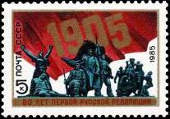
5589
5589 5 коп. – Памятник в честь Первой русской революции (1981; скульпторы О. Иконников, - -
В. Фёдоров; архитекторы М. Константинов, А. Половников и В. Фурсов) в
Москве. Фоновое изображение – дата «1905» на развевающемся красном зна-
мени. Памятный текст.

1985. Январь. 25-летие Университета дружбы народов имени Патриса Лумумбы.
(Университет дружбы народов учреждён в 1960 году в Москве общественными организациями СССР для
оказания помощи в подготовке высококвалифицированных национальных кадров развивающихся стран
Азии, Африки и Латинской Америки. В 1961 году университету присвоено имя деятеля освободительного
движения, национального героя Республика Конго (ныне Республика Заир) Патриса Эмери Лумумбы (1925-
1961). В 1975 году университет награждён орденом Дружбы народов).
Оформление: А. Аксамит. Печать: глубокая на мелованной бумаге. Рам. 11½. Многоцветная. Тираж: 2,7.
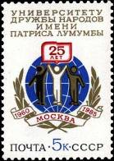
5590
5590 5 коп. – Эмблема в честь юбилея – фигурки молодёжи разных народов на фоне условного - -
изображения земного шара. Лавровые ветви Славы, перевитые лентой с надписью:
«1960. Москва. 1985». Памятный текст.
1985. Февраль. 100-летие со дня рождения М.В. Фрунзе.
Оформление: Н. Мишуров. Печать: глубокая на мелованной бумаге. Рам. 11½. Тираж: 2,8.
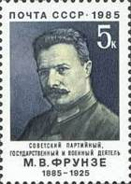
5591
5591 5 коп. – Портрет М.В. Фрунзе по фотографии последних лет. Подрисуночная подпись: - -
«Советский партийный, государственный и военный деятель М.В. Фрунзе.
1885-1925» (палевая, серо-синяя, чёрная)
1985. Февраль. 60-летие Каракалпакской АССР.
Рисунок: Ю. Косоруков. Печать: офсет на мелованной бумаге. Греб. 12 : 12½. Тираж: 3,4.
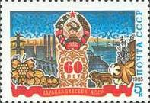
5592
5592 5 коп. – Государственный герб республики, индустриальная панорама, сельскохозяйст- - -
венные растения и животные, рассказывающие о расцвете Каракалпакии за годы
Советской власти (многоцветная).

1985. Февраль. Х зимняя Спартакиада дружественных армий (23.02-02.03.1985).
Рисунок: А. Кецба. Печать: глубокая на мелованной бумаге. Рам. 11½. Многоцветная. Тираж: 2,8.
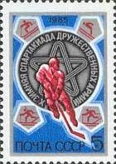
5593
5593 5 коп. – Хоккеист на фоне эмблемы соревнований. Пиктограммы (рисуночное письмо) - -
видов спорта, представленных на соревнованиях.

1985. Февраль. 150-летие первого издания карело-финского эпоса «Калевала».
(«Калевала» - карело-финский народный эпос, свод эпических, свадебных, заклинательных текстов. Руны
(песни) на сюжеты, вошедшие в «Калевалу», начали возникать в эпоху родового строя. Позднее наряду со
сказочными и героическими сюжетами появились мотивы трудовых песен, реалистические описания быта
и обычаев народа. В 1935 году опубликована первая композиция «Калевалы» (32 руны), сведённая в единое
повествование финским учёным Э. Лёнротом, записавшим тексты от А. Пертгунена и других рунопевцев
первой половины ХIХ века. В 1849 году опубликована вторая композиция (50 рун). Текст «Калевалы» по
изданию 1849 года переведён на русский, английский, немецкий, французский, шведский, японский и дру-
гие языки мира).
Рисунок: А. Толкачёв. Печать: офсет на мелованной бумаге. Греб. 12 : 12½. Тираж: 2,5.
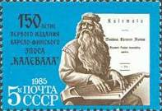
5594
5594 5 коп. – Древний карело-финский сказитель (рунопевец), исполняющий руну под акком- - -
панемент национального инструмента – кантеле. Фоновый рисунок – обложка
первого издания «Калевалы» и памятный текст (коричневая, чёрная, голубая)

1985. Март. 150-летие со дня рождения М.А. Ульяновой (1835-1916).
Оформление: В. Никитин. Гравюра на металле И. Мокроусова. Печать: металлография на мелован-
ной бумаге. Греб. 12½ : 12. Тираж: 5,3.
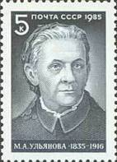
5595
5595 5 коп. – Головной портрет М.А. Ульяновой – матери В.И. Ленина. Подрисуночная - -
подпись (чёрно-синяя)

1985. Март. 60-летие газеты «Пионерская правда».
Рисунок: Р. Стрельников. Печать: глубокая на мелованной бумаге. Греб. 11½. Тираж: 2,9.
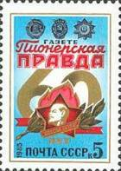
5596
5596 5 коп. – Памятный текст на фоне пионерского значка и красной ленты, перевитых - -
лавровой ветвью Славы. Правительственные награды газеты – ордена Ленина,
Трудового Красного Знамени и Дружбы народов (многоцветная)

1985. Март. Шедевры Государственного Эрмитажа (Ленинград). Испанская живопись XVI –
XIX веков. Оформление: Г. Комлев. Печать: офсет на мелованной бумаге с водяным знаком «ГЭ»
и лаковым покрытием. Греб. 12 : 12½ (5597, 5599, 5601), 12½ : 12 (5598, 5600) и рам. 12 : 12½ (5602). Марки и блок многоцветные, с купонами. Серия выпускалась в листах из 21 марки и 4 ку-
понов (5х5). Купоны расположены в верхних и нижних углах листа, то есть на 1, 5, 21 и 25-м мес-
тах. Выпущены также листы с уменьшенным количеством марок. Они имеют 15 марок и 1 купон
(4х4), расположенный в правом верхнем углу (на 4-м месте). Изображения и тексты купонов – те
же, что и на купоне почтового блока. Начало серии см. 5348-5353 (1982 г.), продолжение – 5374,
5378-5383, 5449-5454 (1983г.), 5483-5488, 5573-5578 (1984г.). Тиражи: 4,9; 4,9; 4,4; 3,7; 2,0; 0,7.
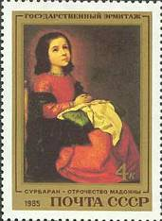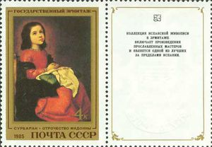
5597 5597k
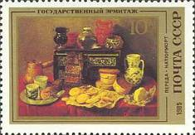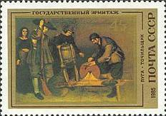
5598 5600
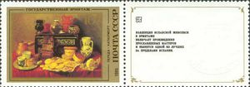
5598k
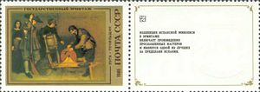
5600k
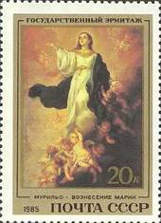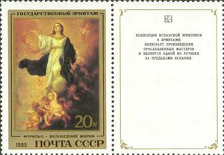
5599 5599k
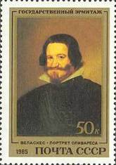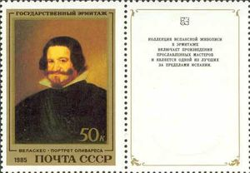
5601 5601k
5597 4 коп. – Франческо де Сурбаран (1598-1664). «Отрочество мадонны» (около 1660). - -
5598 10 коп. – Антонио Переда (1602-1678). «Натюрморт» (1652) - -
5599 20 коп. – Бартоломе Эстебан Мурильо (1618-1682). «Вознесение Марии» (около 1680) - -
5600 45 коп. – Антонио Пуга (1602-1648). «Точильщик» (1630-е годы) - -
5601 50 коп. – Диего Веласкес (1599-1660). «Портрет Оливареса» (около 1638) - -
ПОЧТОВЫЙ БЛОК. Размер 14,5 х 8 см. Тираж: 0,7.
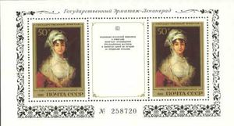
5602
5602 50 коп. + 50 коп. – В блоке две марки с одинаковым рисунком и купон. На марках: - -
Франсиско Хосе де Гойя (1746-1828). «Портрет Антонии Сарате» (примерно
1810-1811). На полях блока орнаментальная рамка в стиле позднего барокко
и шестизначный номер. На купоне конгревным (рельефным) тиснением изо-
бражены атланты – скульптуры, украшающие портик Нового Эрмитажа. Вы-
полнен текст: «Коллекция испанской живописи в Эрмитаже включает произ-
ведения прославленных мастеров и является одной из лучших за пределами
Испании».

1985. Март. Всемирная выставка «Экспо-85». Цукуба (Япония).
Рисунки: Ю. Арцименев. Печать: глубокая на мелованной бумаге. Рам. 12 : 11½ (5603-5607). Марки и блок многоцветные. На марках – советская и международная эмблемы экспозиции и
текст: «ЭКСПО’85 ЦУКУБА». Рисунки (5603-5605) – на фоне орбиты космического корабля,
которая напоминает бесконечную ленту, символизирующую вечность движения и развития.
Выпуск печатался в листах из 25 (5х5) и 8 (4х2) марок. Тиражи: 5,75; 5,0; 2,9; 2,6.
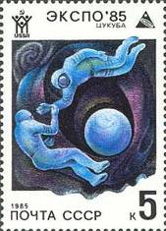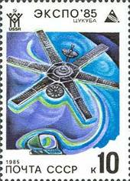
5603 5604
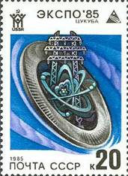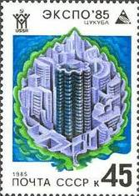
5605 5606
5603 5 коп. – НАУКА И ТЕХНИКА. Космонавты в открытом космосе на околоземной орбите. - -
5604 10 коп. – СИСТЕМЫ ИНФОРМАЦИИ И КОММУНИКАЦИЙ. Спутник связи типа «Мол- - -
ния-1» и дисплей – автоматизированный телеприбор информационной связи.
5605 20 коп. – ЭНЕРГЕТИКА, в том числе АТОМНАЯ. Гидротурбина и мачта высоковольтной - -
линии электропередач. Условное изображение (модель) атома.
5606 45 коп. – ЖИЛИЩНЫЕ СИСТЕМЫ. Высотное жилое здание в виде круглой башни, рас- - -
положенное в ультрасовременном городском квартале. Микрорайон очерчен
контуром, напоминающим лист берёзы, что создаёт впечатление органической
связи городских строений с окружающей средой.
ПОЧТОВЫЙ БЛОК. Размер 6,5 х 9,5 см. Тираж: 1,46.
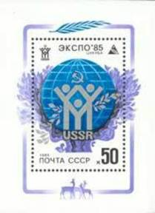
5607
5607 50 коп. – На марке в блоке – советская эмблема выставки, графические контуры которой - -
напоминают три человеческие фигуры, символизирующие семью. Эмблема Со-
ветского государства Серп и Молот. Фоновый рисунок, частично переходящий
на поля блока, - условное изображение земного шара, обрамлённого ветвями
растений, символизирующими природную среду. На полях блока – декоратив-
ная рамка, включающая изображения ланей, напоминающих о необходимости
охраны природы, и пальмовая ветвь – символ мира на Земле.
МАЛЫЕ ЛИСТЫ.
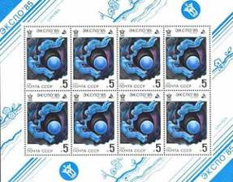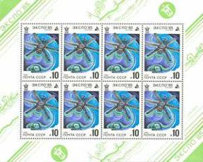

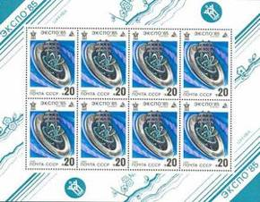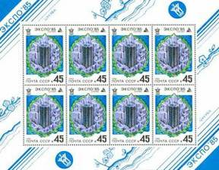

1985. Март. 300-летие со дня рождения Иоганна Себастьяна Баха (1685-1750). Почтовый блок.
Рисунок: В. Карасёв. Гравюра на металле М. Сильянова. Печать: глубокая в сочетании с металло-
графией на мелованной бумаге. Рам. 12 : 11½ . Размер 6,5 х 9,0 см. Тираж: 1,1.
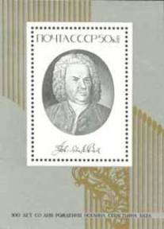
5608
5608 50 коп. – На марке в блоке портрет немецкого композитора и органиста И.С. Баха по - -
картине Э.Г. Хаусмана (1746г.) и факсимиле подписи Баха. На полях блока -
условное изображение старинного органа и памятный текст (серый, чёрный,
золотистый)

1985. Апрель. 40-летие освобождения Венгрии от фашистских захватчиков. Начало серии.
Рисунок: А. Кецба. Печать: офсет на мелованной бумаге. Греб. 12½ : 12. Окончание серии см. 5626.
Марка многоцветная. Тираж: 2,1.
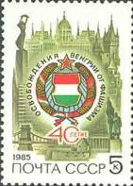
5609
5609 5 коп. – Государственный герб ВНР в круге, образуемом памятным текстом, на фоне - -
достопримечательных зданий и скульптурных памятников Будапешта: мону-
мента «Освобождение» (фрагменты монумента «Освобождение» представле-
ны в верхнем левом и нижнем правом углах марки) (1947, скульптор Ж. Киш-
фалуди-Штробль) на горе Геллерт, здания Государственного собрания (1884-
1904; архитектор И. Штейндль; неоготика), Национального музея (1837-1847;
архитектор М. Поллак; классицизм), «Цепного» моста через Дунай (1839-1849,
инженеры У., Т. и А. Кларки, скульптор Я. Маршалько) и других.

1985. Апрель. 60-летие Союза советских обществ дружбы и культурной связи с зарубежными
странами (ССОД). (ССОД преобразован в 1958 году из Всесоюзного общества культурной связи с загра-
ницей (ВОКС), основанного в 1925 году. Ставит своей целью развитие и укрепление дружбы и культурного
сотрудничества народов Советского Союза с зарубежными государствами, пропаганду идей мира на Земле).
Рисунок: Н. Шевцов. Печать: глубокая на мелованной бумаге. Рам. 11½. Марка многоцветная.
Тираж: 2,4.
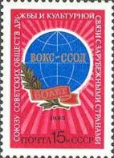
5610
5610 15 коп. – Эмблема ВОКС - ССОД на лучистом фоне. Памятный текст. - -

1985. Апрель. День космонавтики и 25-летие Центра подготовки космонавтов имени Ю.А.
Гагарина. (Центр подготовки космонавтов основан в январе 1960 года. Имя Ю.А. Гагарина ему присвоено
в 1968 году. Награждён орденами Ленина (1971г.) и Дружбы народов (1982г.)).
Рисунок: Г. Комлев. Печать: глубокая на мелованной бумаге. Рам. 11½ : 12. Марка многоцветная.
Выпуск печатался в листах 25 (5х5) и 8 (2х4) марок. Тираж: 3,8.
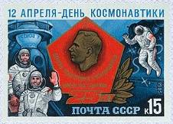
5611
5611 15 коп. – Портрет первого космонавта мира Героя Советского Союза лётчика-космонавта - -
СССР полковника Ю.А. Гагарина (1934-1968) на фоне пятиугольного символи-
ческого щита и лавровой ветви Славы. Космонавты у тренировочной модели ко-
рабля «Союз Т» и момент выхода человека из корабля в открытыйкосмос. Памят-
ные тексты.
МАЛЫЙ ЛИСТ.
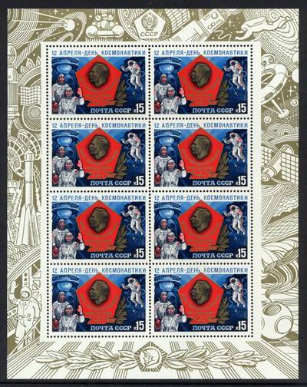
1985. Апрель. XII Всемирный фестиваль молодёжи и студентов. Москва (27.07-03.08). Начало
серии. Рисунки: М. Лукьянов. Печать: офсет на мелованной бумаге. Греб. 12 : 12½. Марки много-
цветные. На марках памятный текст «XII Всемирный фестиваль молодёжи и студентов» (5612-
5615), девиз форума «За антиимпериалистическую солидарность, мир и дружбу!» (5616) и его эм-блема (5612-5616). Серия выпускалась в листах 25 (5х5), а № 5614 - также 8 (4х2) марок. Оконча-
ние серии см. 5648. Тиражи: 4,0; 3,9; 3,4; 3,0; 2,9.
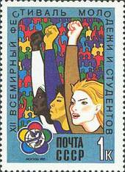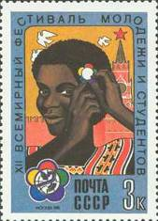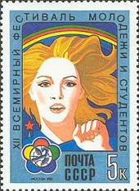
5612 5613 5614
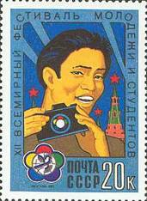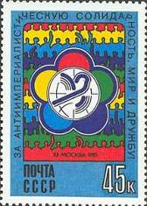
5615 5616
5612 1 коп. – Открытие фестиваля. Салютующие юноши и девушки разных народов земного - -
шара на фоне условного изображения движущихся праздничных колонн молодёжи.
5613 3 коп. – Повышение национального самосознания народов отсталых, в прошлом колони- - -
альных и зависимых стран. Негритянская девушка, прикрепляющая к своей причёс-
ке значок фестиваля. На втором изобразительном плане – Спасская башня (1491, ар-
хитектор П. Солари, шатровое завершение – 1625, архитектор Б. Огурцов) Кремля и
голуби мира.
5614 5 коп. – Девиз молодёжи – международное доверие. Девушка, поднявшая руку в приветст- - -
вии, на фоне радуги и пятиконечной рубиновой звезды Московского Кремля.
5615 20 коп. – Праздничная программа для гостей фестиваля. Юноша, фотографирующий досто- - -
примечательности Красной площади столицы.
5616 45 коп. – Закрытие форума. Эмблема фестиваля на фоне условного изображения его участ- - -
ников.
МАЛЫЙ ЛИСТ.
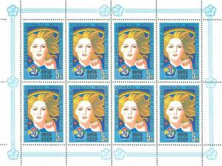

1985. Апрель. 40-летие Победы советского народа в Великой Отечественной войне 1941-1945
годов. Рисунки: Ю. Левиновский (5617-5621) и А. Шмидштейн (5622). Печать: глубокая на ме-
лованной бумаге. Рам. 12 : 11½ (5617-5621) и 11½ (5622). Марки многоцветные: золотистые, крас-
ные и тёмно-вишнёвые. На марках памятный текст, цифра «40» которого перевита гвардейской
лентой, лавровыми и дубовыми ветвями, символизирующими доблесть и славу советских воинов.
Выпуск печатался в листах из 25 (5х5) и 8 (4х2) марок. Тиражи: 4,0; 3,6; 3,7; 3,6; 3,6.
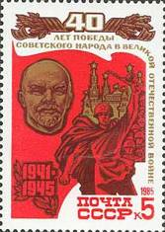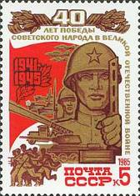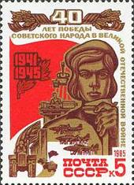
5617 5618 5619
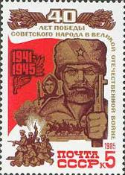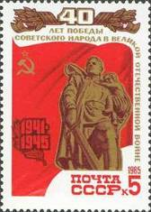
5620 5621
5617 5 коп. – Разгром немецко-фашистских войск под Москвой. (декабрь 1941 – январь 1942). - -
Портрет В.И. Ленина и атакующий солдат на фоне дворцов и башен Московского
Кремля.
5618 5 коп. – Слава Советской Армии, разгромившей фашизм! Воины и боевая техника Сухо- - -
путных войск, Военно-морского флота и Военно-воздушных сил – видов Вору-
жённых Сил СССР в период Великой Отечественной войны. Атака стрелкового
подразделения с танками.
5619 5 коп. – Слава труженикам тыла! Символические образы работников тыла, боевая - -
техника и другая продукция, производившаяся для фронта в период Великой
Отечественной войны.
5620 5 коп. – Слава отважным партизанам! Воины-партизаны на фоне эпизодов боевых - -
действий народных мстителей.
5621 5 коп. – Слава Советскому Воину-освободителю! Статуя советского воина-освободите- - -
ля (бронза, гранит; 1946-1949; скульптор Е. Вучетич, архитектор Я. Белополь-
ский) – главный монумент памятника-ансамбля воинам Советской Армии, пав-
шим в боях с фашизмом, в Трептов-парке в Берлине.
ПОЧТОВЫЙ БЛОК. Размер 9,0 х 6,5 см. Блок многоцветный. Тираж: 1,35.
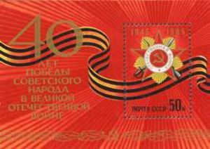
5622
5622 50 коп. – На марке в блоке, на лучистом фоне, орден Отечественной войны 1-й степени - -
и гвардейская лента. На полях блока – продолжение гвардейской ленты, памят-
ный текст, эмблема Советского государства Серп и Молот, лавровая и дубовая
ветви.
МАЛЫЕ ЛИСТЫ.
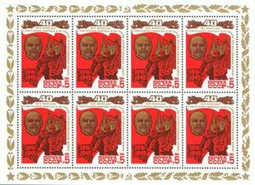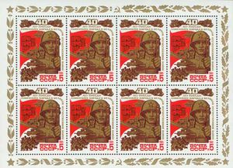

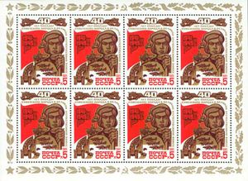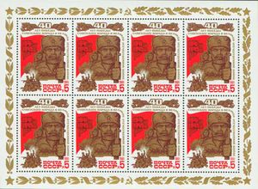

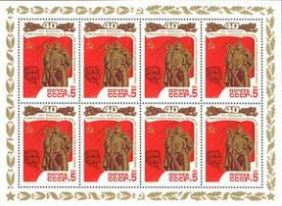

1985. Апрель. 115-я годовщина со дня рождения организатора КПСС и основателя Советско-
го государства, учителя и вождя трудящихся всего мира В.И. Ленина (1870-1924).
Рисунки: И. Мартынов. Гравюра на металле: И. Мокроусов (5623) и В. Стариковский (5624).
Печать: глубокая в сочетании с металлографией (5623, 5624) и офсет с лаковым покрытием (5625)
на мелованной бумаге. Рам. 11½ х 12 (5623, 5624) и 12 х 12½ (5625). Марки и блок многоцветные.
Тиражи: 4,7; 4,7.
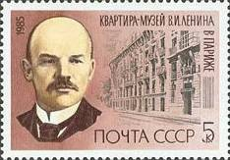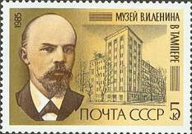
5623 5624
5623 5 коп. – Портрет В.И. Ленина по фотографии Е. Валуа (1910, Париж) на фоне Квартиры- - -
музея В.И. Ленина на улице Мари-Роз в Париже.
5624 5 коп. – Портрет В.И. Ленина по фотографии Ю. Мебиуса (1900, Москва) и здание Музея - -
В.И. Ленина в Тампере (Финляндия)
ПОЧТОВЫЙ БЛОК. Размер блока: 6,5 х 9,0 см. Тираж: 1,35.
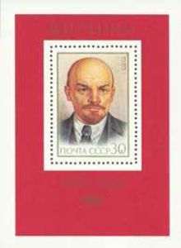
5625
5625 30 коп. – На марке в блоке портрет В.И. Ленина по фотографии 1920 г. (Москва). - -
На полях блока надлись «В.И. Ленин», годы его жизни и эмблема Советского
государства Серп и Молот на фоне лавровой ветви Славы.

1985. Апрель. 40-летие освобождения Чехословакии от фашистских захватчиков.
Окончание серии. Рисунок: А. Кецба. Печать: офсет на мелованной бумаге. Греб. 12½ х 12. Марка
многоцветная. Начало серии см. 5609. Тираж: 2,1.
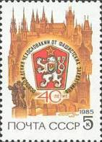
5626
5626 5 коп. – Государственный герб ЧССР в круге, образуемом памятным текстом, на фоне - -
Пражского Града (Кремля) и монумента «Братание» (1950, скульптор К. По-
корный) в Ческа-Тршебова.

1985. Апрель. Всесоюзная филаталистическая выставка «40 лет Великой Победы». Москва
(29.04-12.05). Надпечатка нового текста на марке с изображением советского воина-освободителя.
Надпечатка фиолетового цвета на марке 5621, глубокой печатью. Тираж: 1,0.
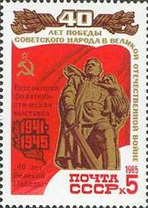
5627
5627 5 коп. – Текст надпечатки: «Всесоюзная филателистическая выставка «40 лет Великой - -
Победы».

1985. Май. 40-летие Победы советского народа в Великой Отечественной войне 1941-1945 г.г.
Рисунок: И. Крылков. Гравюра на металле: В. Савельев. Печать: глубокая в сочетании с металло-
графией и конгревным (рельефным) тиснением на мелованной бумаге. Рам. 11½. Марка много-
цветная. Тираж: 1,34.
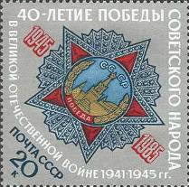
5628
5628 20 коп. – Орден «Победа», обрамлённый текстом «40-летие Победы советского народа - -
в Великой Отечественной войне 1941-1945 г.г.» Даты: «1945-1985»

1985. Май. 30-летие Варшавского Договора. (Варшавский Договор о дружбе, сотрудничестве и вза-
имной помощи стран-социалистического содружества был подписан 14 мая 1955 года. Этот военно-полити-
ческий оборонительный союз европейских социалистических государств был создан как ответная мера на
угрозу безопасности странам социализма со стороны блока НАТО, образованного на шесть лет раньше.)
Рисунок: Р. Стрельников. Печать: глубокая на мелованной бумаге. Рам. 11½. Марка многоцветная.
Тираж: 3,3.
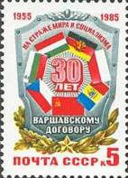
5629
5629 5 коп. – Государственные флаги стран-участниц Варшавского Договора на фоне - -
символического щита. В центре композиции, на лучистом фоне, и в нижней
части рисунка – памятная надпись: «30 лет Варшавскому Договору». Текст:
«На страже мира и социализма», являющийся девизом стран-участниц.
Лавровая и дубовая ветви – символ геройства и мужества войск дружествен-
ных армий.

1985. Май. 80-летие со дня рождения М.А. Шолохова (1905-1984).
Рисунки: А. Толкачёв. Печать: офсет (5630, 5632) и глубокая (5631) на мелованной бумаге. Греб.
12½ х 12 (5630, 5632) и рам. 12 х 11½ (5631). (На марках – факсимиле подписи писателя и памятный
текст (5630, 5632), а также надпись «М.А. Шолохов» и годы его жизни (5631). Тиражи: 2,3; 2.3; 2,3.
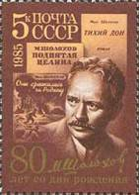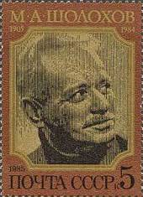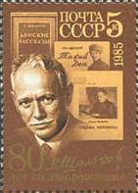
5630 5631 5632
5630 5 коп. – Портрет Героя Социалистического Труда, академика Академии наук СССР - -
М.А. Шолохова (по фотографии раннего периодаего творчества) на фоне
обложек романов «Тихий Дон», «Поднятая целина» и «Они сражались за
Родину (вишнёво-коричневая, палевая и золотистая)
5631 5 коп. – Головной портрет романиста (по фотографии в период его творческого - -
расцвета), выполненный в стиле растровой гравюры (чёрная, коричневая
и золотистая)
5632 5 коп. – Портрет М.А. Шолохова (по фотографии в зрелый период его творчества) - -
на фоне обложек книг «Донские рассказы», «Тихий Дон» и «Судьба чело-
века» (светло-коричневая, палевая и золотистая)

1985. Июнь. 100-летие со дня рождения Я.М. Свердлова (1885-1919).
Оформление: В. Никитин. Гравюра на металле О. Клочковой. Печать: металлография на мелован-
ной бумаге. Греб. 12½ х 12. Тираж: 3,3.
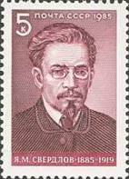
5633
5633 5 коп. – Портрет Я.М. Свердлова (партийные псевдонимы Андрей, Макс и др.) - деятеля - -
Коммунистической партии и Советского государства, секретаря ЦК РСДРП(б)
председателя ВЦИК, председателя комиссии по выработке первой Конституции
РСФСР (по фотографии последних лет) (тёмно-вишнёвая)

1985. Июнь. Полёт советских АМС «Вега-1» и «Вега-2» международного проекта «Венера –
комета Галлея» (запущены 15 и 21.12.1984). Продолжение серии.
Рисунок: Г. Комлев. Печать: офсет на мелованной бумаге. Греб. 12. Марка многоцветная. Выпуск
печатался в листах 28 (4х7) и 8 (2х4) марок. Начало серии см. 5587 (1984г.). Тираж: 2,8.
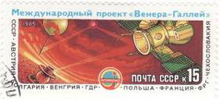
5634
5634 15 коп. – АМС «Вега» (от первых слогов названий «Венера» и «Галлей») при подлёте - -
к планете Венера. Посадочный аппарат на поверхности Венеры и аэростат-
ный зонд в её атмосфере. Эмблема «Интеркосмос». Названия стран, прини-
мавших участие в осуществлении проекта: «СССР, Австрия, Болгария, ГДР,
Венгрия, Польша, Франция, ФРГ, Чехословакия»
МАЛЫЙ ЛИСТ.
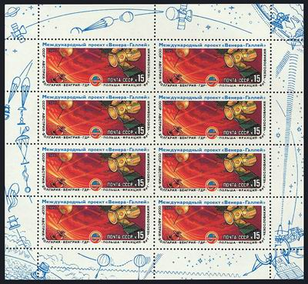
1985. Июнь. 80-летие восстания на броненосце «Потёмкин».
Рисунок: А. Толкачёв. Гравюра на металле: О. Клочков. Печать: глубокая в сочетании с металло-
графией на мелованной бумаге. Рам. 11½ х 12. Тираж: 3,7.
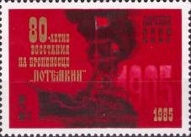
5635
5635 5 коп. – Восставшее судно с развевающимися на его флагштоках красными флагами. - -
Памятный текст, дата восстания: «1905» и юбилейная дата: «1985» (чёрная,
красная, золотистая)

1985. Июнь. Локомотивы и вагоны советских железных дорог.
Рисунки: Г. Комлев. Гравюра на металле: Г. Зотов (5636, 5637), В. Савельев (5638, 5639), В. Казан-
цев (5640, 5641), В. Губин (5642, 5643). Печать: металлография на мелованной бумаге. Греб. 12½ х
12. Серия напечатана в малых листах: 8 (2х4) марок. На полях малого листа – эмблема железнодо-
рожного транспорта СССР, условное изображение железнодорожного узла, паровозов и вагонов
различного назначения. Тираж: 0,7.
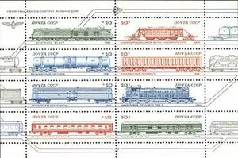
5636-5643
5636 10 коп. – Электровоз ВЛ-80 Р (тёмно-зелёная) - -
5637 10 коп. – Саморазгружающийся вагон бункерного типа (красно-коричневая) - -
5638 10 коп. – Восьмиосная цистерна (синяя) - -
5639 10 коп. – Восьмиосный полувагон (красно-коричневая) - -
5640 10 коп. – Рефрижераторный вагон (синяя) - -
5641 10 коп. – Маневровый тепловоз ТЭМ-2 (синяя) - -
5642 10 коп. – Пассажирский вагон «СВ» (красно-коричневая) - -
5643 10 коп. – Почтовый вагон (тёмно-зелёная) - -

1985. Июнь. 60-летие Всесоюзного пионерского лагеря «Артек» имени В.И. Ленина.
(«Артек» - крупнейшая в СССР круглогодичная детская здравница. Ежегодно в лагере отдыхает 27 тысяч
пионеров, в летнее время в нём одновременно находятся 4,5-5 тысяч ребят). Рисунок: Н. Ветцо. Печать:
глубокая на мелованной бумаге. Рам. 11½. Марка многоцветная. Тираж: 3,7.
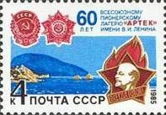
5644
5644 4 коп. – Пионерский значок. Вид лагеря на фоне горы Аю-Даг со стороны Чёрного - -
моря (общий план). Правительственные награды «Артека» - орден Трудо-
вого Красного Знамени (1945г.) и орден Дружбы народов (1975г.). Памят-
ный текст.

1985. Июнь. Космические исследования на борту орбитального комплекса «Союз Т-10» –
«Салют-7» – «Союз-Т-11» (08.02-02.10.1984). Рисунок: Г. Комлев. Печать: офсет на мелован-
ной бумаге. Греб. 12½ х 12. Марка многоцветная. Марки печатались в листах: 25 (5х5) и 8 (2х4).
Тираж: 3,2.
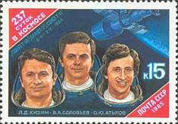
5645
5645 15 коп. – Головные портреты членов экипажа лётчиков-космонавтов СССР: дважды - -
Героя Советского Союза командира корабля полковника Л.Д. Кизима (род.
1941) и Героев Советского Союза бортинженера В.А. Соловьёва (род. 1946)
и врача кардиолога О.Ю. Атькова (род. 1949) в скафандрах, без гермошле-
мов. Вид космической орбитальной лаборатории на фоне Земли. Текст:
«237 суток в космосе».
МАЛЫЙ ЛИСТ.
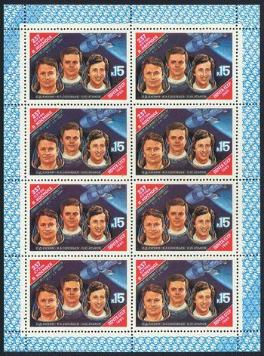

1985. Июнь. Международный год молодёжи.
Рисунок: М. Лукьянов. Печать: офсет на мелованной бумаге. Греб. 12½ х 12. Марка многоцветная.
Тираж: 2,8.
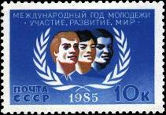
5646
5646 10 коп. – Юноши разных народов земного шара в обрамлении оливковых ветвей, - -
символизирующих мир на Земле (рисунок по мотивам эмблемы Между-
народного года молодёжи). Памятная надпись и девиз Международного
года молодёжи: «Участие, развитие, мир»

1985. Июнь. 40-летие Организации Объединённых Наций.
Рисунок: Ю. Арцименев. Гравюра на металле: Ю. Ермаков. Печать: глубокая в сочетании с метал-
лографией на мелованной бумаге. Рам. 11½. Тираж: 2,1.
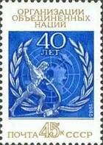
5647
5647 45 коп. – Скульптура Е.В. Вучетича «Перекуём мечи на орала» (бронза, 1957, ГТГ) на - -
фоне эмблемы ООН. Копия одного из наиболее известных произведений Е.В.
Вучетича «Перекуём мечи на орала» передана Советским правительством в
дар ООН и установлена в Нью-Йорке (сине-голубая, золотистая)

1985. Июль. XII Всемирный фестиваль молодёжи и студентов. Москва (27.07-03.08).
Почтовый блок. Окончание серии. Рисунок: М. Лукьянов. Печать: офсет на мелованной бумаге.
Рам. 12½ х 12. Размер блока: 6,5 х 9,0 см. Многоцветный. Начало серии см. 5612-5616. Тираж: 1,1.
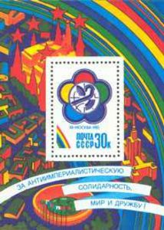
5648
5648 30 коп. – На марке в блоке эмблема форума – фестивальная «ромашка», окаймлённая - -
двойной синей лентой. Лепестки «ромашки» символизируют континенты
Земли, а синий цвет каймы – мирное небо, связующее их. В центре эмблемы
– стилизованный голубь мира на фоне условного изображения земного шара.
На полях блока стилизованная панорама Москвы и главная арена Централь-
ного стадиона имени В.И. Ленина (1955-1956, архитекторы А. Власов, И. Ро-
жин, А. Хряков, Н. Уллас; инженеры В. Насонов, Н. Резников, В. Поликарпов)
в Лужниках, где состоялась церемония открытия и закрытия форума, на фоне
радуги. Девиз фестиваля: «За антиимпериалистическую солидарность, мир и
дружбу!»

1985. Июль. Лекарственные растения Сибири.
Рисунки: И. Сущенко. Печать: офсет на мелованной бумаге. Греб. 12½ х 12. Марки многоцветные.
Марки печатались в листах: 36 (6х6), а № 5652 – также 8 (4х2). Тиражи: 7,6; 7,6; 7,0; 3,7; 3,5.
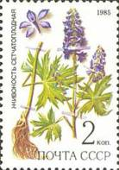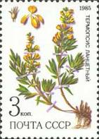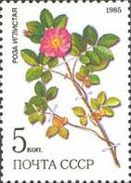
5649 5650 5651
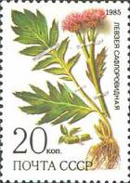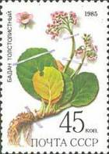
5652 5653
5649 2 коп. – Сетчатоплодная живокость - -
5650 3 коп. – Ланцетный термопсис - -
5651 5 коп. – Иглистая роза - -
5652 20 коп. – Сафлоровидная левзея - -
5653 45 коп. – Толстолистный бадан - -
МАЛЫЙ ЛИСТ.
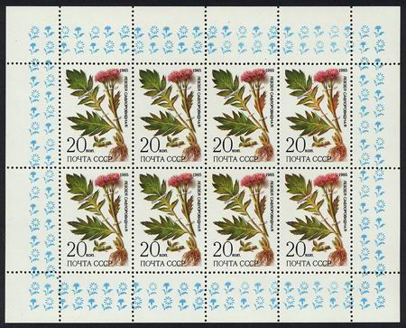

1985. Июль. Полёт космического корабля «Союз Т-12» (17-29.07.1984).
Рисунок: Г. Комлев. Печать: офсет на мелованной бумаге. Греб. 12. Марка многоцветная, печата-
лась в листах: 28 (4х7) и 8 (2х4). Тираж: 2,7.
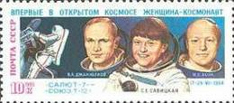
5654
5654 10 коп. – Головные портреты экипажа посещения лётчиков-космонавтов СССР - -
дважды Героев Советского Союза командира корабля генерал-майора
авиации В.А. Джанибекова (род. 1942), бортинженера С.Е. Савицкой
(род. 1948) и Героя Советского Союза космонавта-исследователя И.П.
Волка (род. 1937). Работа С.Е. Савицкой с универсальным аппаратом
на поверхности орбитальной станции «Салют-7» (основной экипаж –
Л.Д. Кизим, В.А. Соловьёв и О.Ю. Атьков). Текст: «Впервые в откры-
том космосе женщина-космонавт»
МАЛЫЙ ЛИСТ.
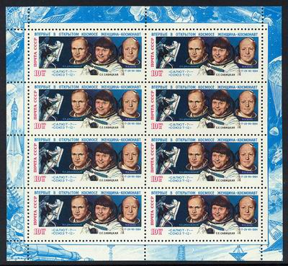

1985. Июль. 40-летие Потсдамской (Берлинской) конференции (17.07-02.08.1945).
Рисунок: Г. Комлев. Печать: офсет на мелованной бумаге. Греб. 12 х 12½. Марка многоцветная.
Тираж: 2,2.
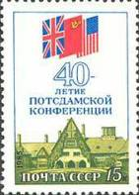
5655
5655 15 коп. – Государственные флаги стран - участниц конференции (СССР, США, - -
Великобритании) и фасад здания дворца Цецилиенхоф, в котором она
происходила. Памятный текст.

1985. Июль. 10-летие Совещания по безопасности и сотрудничеству в Европе.
(В совещании участвовали представители 33 европейских стран, США и Канады. На нём был принят Заклю-
чительный акт, определяющий принципы отношений между государствами, призванный создать надёжную
основу для исключения из европейских международных отношений агрессии и любых видов насилия. Дос-
тигнуты многообразные договорённости о сотрудничестве в областях экономики, культуры, образования и
др.) Рисунок: Р. Стрельников. Печать: глубокая на мелованной бумаге. Рам. 11½. Марка много-
цветная, печаталась в листах: 50 (10х5) и 8 (4х2). Тираж: 2,7.
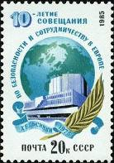
5656
5656 20 коп. – Дворец «Финляндия» (1967-1971, архитектор А.Аалто), где проходил заклю- - -
чительный этап (30.07-01.08.1975) совещания, на фоне условного изображе-
ния земного шара и пальмовой ветви, перевитой лентой с надписью «Хель-
синки, 1975». Памятный текст.
МАЛЫЙ ЛИСТ.
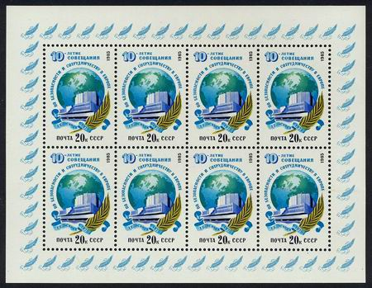

1985. Август. 40-летие освобождения Кореи Советской Армией.
Рисунок: А. Шмидштейн. Печать: глубокая на мелованной бумаге. Рам. 11½. Марка многоцветная.
Тираж: 2,3.
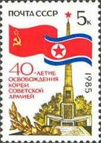
5657
5657 5 коп. – Монумент Освобождения, воздвигнутый в 1947 г. на горе Моранбон - -
(Пхеньян) в честь воинов Советской Армии-освободительницы. Госу-
дарственные флаги СССР и КНДР, памятный текст и лавровая ветвь
Славы, перевитая лентой.

1985. Август. Животные, занесённые в Красную книгу СССР.
Рисунки: А. Исаков (5658-5662) и В. Колганов (5663). Печать: офсет на мелованной бумаге. Греб.
12 х 12½ (5658, 5660), греб. 12½ х 12 (5659, 5661, 5662) и рам. 12½ х 12 (5663). Марки и блок мно-
гоцветные. Марки печатались в листах: 36 (6х6), а № 5661 - также 8 (2х4). Тиражи: 7,8; 7,8; 7,2;
3,9; 3,7.
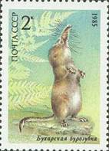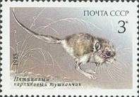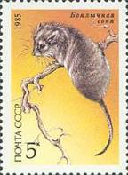
5658 5659 5660
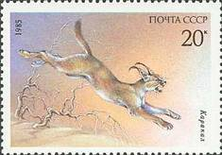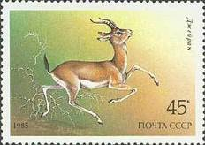
5661 5662
5658 2 коп. – Бухарская бурозубка - -
5659 3 коп. – Пятипалый карликовый тушканчик - -
5660 5 коп. – Боялычная соня - -
5661 20 коп. – Каракал - -
5662 45 коп. – Джейран - -
МАЛЫЙ ЛИСТ.
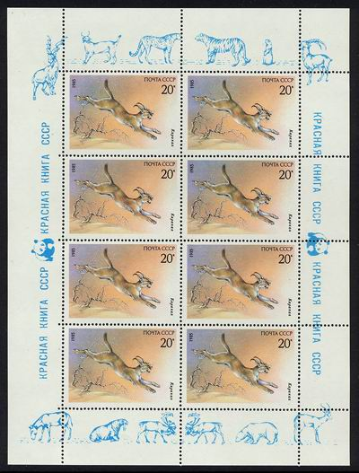
ПОЧТОВЫЙ БЛОК. Пронумерованный. Размер блока: 9,0 х 6,5 см. Тираж: 0,8.
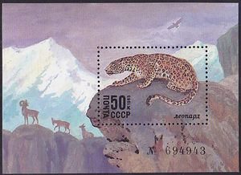
5663
5663 50 коп. – На марке блока – леопард (или барс). - -
На полях блока – копытные животные, на которых, главным образом,
охотится леопард на фоне высокогорного пейзажа, где он обычно обитает.

1985. Август. 50-летие стахановского движения.
Рисунок: В. Воронин. Печать: глубокая на мелованной бумаге. Рам. 11½. Марка многоцветная.
Тираж: 3,4.
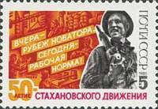
5664
5664 5 коп. – Поясной портрет зачинателя движения Героя Социалистического Труда - -
забойщика шахты «Центральная-Ирмино» А.Г. Стаханова (1906-1977) в
рабочей одежде, с отбойным молотком. Фоновое изображение символи-
зирует распространение стахановского движения во всех отраслях народ-
ного хозяйства страны. Текст: «Вчера – рубеж новатора, сегодня – рабо-
чая норма».

1985. Август. Чемпионат мира по футболу среди юниоров.
Рисунок: Р. Стрельников. Печать: офсет на мелованной бумаге. Греб. 12½ : 12. Марка многоцвет-
ная. Тираж: 3,8.
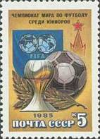
5665
5665 5 коп. – Эмблема Международной федерации футбольных ассоциаций (ФИФА). - -
Футбольный мяч и приз, который был вручён команде-победительнице,
на фоне лавровой ветви. Памятный текст и башня Московского Кремля.

1985. Сентябрь. 40-летие независимости Вьетнама.
Рисунок: Ю. Бронфенбренер. Печать: офсет на мелованной бумаге. Греб. 12½ : 12. Марка много-
цветная. Тираж: 2,8.
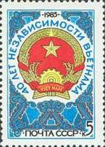
5666
5666 5 коп. – Государственный герб СРВ в круге, образуемом юбилейным текстом, на - -
фоне вьетнамского национального орнамента.

1985. Сентябрь. Матч на первенство мира по шахматам. Москва (2.09-10.11).
Рисунок: Ю. Левиновский. Печать: глубокая на мелованной бумаге. Рам. 11½. Марка многоцвет-
ная. Тираж: 3,3.
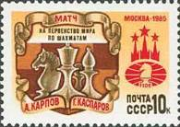
5667
5667 10 коп. – Шахматные фигуры на фоне шахматной доски в обрамлении стилизованного - -
картуша, образуемого лентами с надписями первого слова памятного текста
(«Матч») и «А. Карпов. Г. Каспаров». Эмблема Международной шахматной
Федерации и условное изображение башен Московского Кремля.

1985. Сентябрь. 1000-летие города Брянска.
Рисунок: В. Иванов. Печать: глубокая на мелованной бумаге. Рам. 11½. Марка многоцветная.
Тираж: 2,75.
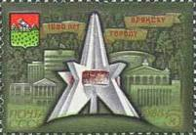
5668
5668 5 коп. – Курган Бессмертия (бронза, железобетон, архитекторы В. Городков и - -
В. Тепляков), воздвигнутый в 1968 году комсомольцами города в па-
мять о подвигах молодёжи в труде и в боях Великой Отечественной
войны, а также в ознаменование 50-летия ВЛКСМ. На втором плане –
здания обкома КПСС, нового вокзала, драматического театра, цирка
и др. на фоне лесного пейзажа. Старинный герб города и памятная
надпись на ленте золотистого цвета.

1985. Сентябрь. 900-летие города Луцка.
Рисунок-ксилография (гравюра на дереве): А. Калашников. Печать: глубокая на мелованной
бумаге. Рам. 11½. Марка многоцветная. Тираж: 2,8.
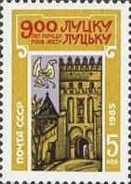
5669
5669 5 коп. – Надвратная и Владычья башни Луцкого замка – историко-архитектурного - -
памятника XIII-XVI в.в. Памятный текст на русском и украинском языках.

1985. Сентябрь. 800-летие «Слова о полку Игореве».
Рисунок: А. Толкачёв. Гравюра на металле: В.Стариковского. Печать: глубокая в сочетании с ме-
таллографией на мелованной бумаге. Рам. 11½ х 12. Марка многоцветная. Тираж: 3,3.
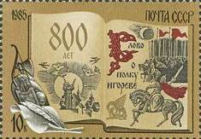
5670
5670 10 коп. – Сцены выступления русского войска в поход, солнечного затмения и плача - -
Ярославны на стенах Путивля на фоне раскрытой книги (рисунок в стиле
книжной гравюры). Образцы оружия древнерусских воинов, лист пергамента
и гусиное перо.

1985. Сентябрь. 100-летие со дня рождения С.В. Герасимова (1885-1964).
Рисунок-ксилография (гравюра на дереве): А. Калашников. Печать: глубокая на мелованной
бумаге. Рам. 12 х 11½. Марка многоцветная. Тираж: 3,1.
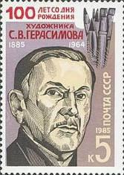
5671
5671 5 коп. – Головной портрет С.В. Герасимова – народного художника СССР, доктора - -
искусствоведения, действительного члена Академии художеств СССР – на
фоне условного изображения палитры с кистями и другими принадлежнос-
тями художника. Памятный текст.

1985. Октябрь. 68-я годовщина Великой Октябрьской социалистической революции.
Рисунок: Ю. Арцименев. Печать: глубокая на мелованной бумаге. Рам. 11½. Марка многоцветная.
Тираж: 3,7.
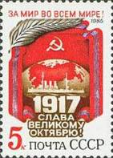
5672
5672 5 коп. – Эмблема Советского государства Серп и Молот на красном полотнище и - -
крейсер «Аврора» на фоне земного шара, на котором территория СССР
выделена красным цветом, в обрамлении ленты ордена Октябрьской Рево-
люции и и пальмовой ветви мира. Тексты: «За мир во всём мире!» и «Сла-
ва Великому Октябрю!»

1985. Октябрь. 40-летие Организации Объединённых Наций.
Рисунок: Ю. Арцименев. Печать: глубокая на мелованной бумаге. Рам. 11½. Тираж: 2,3.
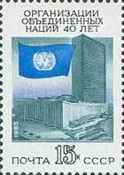
5673
5673 15 коп. – Флаг и здание (1947-1952, архитекторы У. Харисон, М. Абрамовиц и др.) - -
ООН в Нью-Йорке. Памятный текст (серо-зелёная, голубая, чёрная)

1985. Октябрь. 150-летие со дня рождения К.Ю. Барона (1835-1923).
Рисунок: М. Озолинь. Гравюра на металле: М. Сильянова. Печать: глубокая в сочетании с металло-
графией на мелованной бумаге. Рам. 11½. Тираж: 2,3.
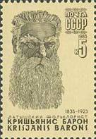
5674
5674 5 коп. – Головной портрет Кришьяниса Юрьевича Барона – латышского фольклориста, - -
писателя и общественного деятеля. Подрисуночная подпись на русском и ла-
тышском языках (чёрная на палевом фоне)

1985. Ноябрь. 90-летие создания В.И. Лениным Петербургского «Союза борьбы за освобож-
дение рабочего класса» (ноябрь 1895). Рисунок: Г. Комлев. Печать: глубокая на мелованной
бумаге. Рам. 11½. Марка многоцветная. Тираж: 4,0.
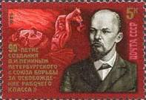
5675
5675 5 коп. – Портрет В.И. Ленина (по фотографии 1897 г.) на фоне символической фигуры - -
рабочего, разбивающего молотом оковы капитала на земном шаре. Памятный
текст.

1985. Ноябрь. 10-летие со дня построения телескопа Академии наук СССР.
Рисунок: И. Малюкова. Гравюра на металле: С. Кузнецова. Печать: металлография на мелованной
бумаге. Греб. 12½ х 12. Тираж: 2,45.
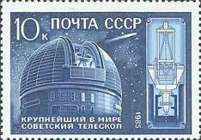
5676
5676 10 коп. – Внешний вид телескопа Специальной астрофизической обсерватории АН - -
СССР на фоне звёздного неба. Схема устройства механизмов. Текст:
«Крупнейший в мире советский телескоп» (синяя)

1985. Ноябрь. 10-летие независимости Народной Республики Ангола.
Рисунок: Ю. Бронфенбренер. Печать: офсет на мелованной бумаге. Греб. 12½ х 12. Марка много-
цветная. Тираж: 2,4.
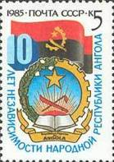
5677
5677 5 коп. – Государственный герб и флаг НР Ангола, обрамлённые снизу памятным - -
текстом.

1985. Ноябрь. 40-летие провозглашения Югославии республикой.
Рисунок: Р. Стрельников. Печать: глубокая на мелованной бумаге. Рам. 11½. Марка многоцветная.
Тираж: 2,4.
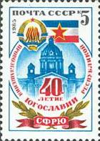
5678
5678 5 коп. – Государственные герб и флаг СФРЮ. Здание Союзной народной скупщины - -
(проект – 1910-е годы, завершено в 1937 году, архитекторы Й. и П. Илкич)
в Белграде – в круге, образуемом памятным текстом.

1985. Декабрь. С Новым, 1986 годом!
Рисунок: А. Савин. Печать: офсет на мелованной бумаге. Греб. 12½ х 12. Марка многоцветная,
выпускалась в листах 36 (6х6) и 8 (4х2). Тираж: 4,5.
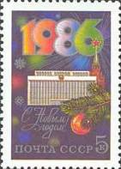
5679
5679 5 коп. – Кремлёвский Дворец съездов (1959-1961; архитекторы М. Посохин, Г. Львов, - -
А. Мндоянц и др.; Ленинская премия 1962 г.) и Троицкая башня Московского
Кремля (1495, архитектор Алевиз Фрязин Миланец) на фоне декоративных
Снежинок и ветки ели с новогодней игрушкой. Поздравительный текст и дата
«1986» на лучистом фоне.
МАЛЫЙ ЛИСТ.
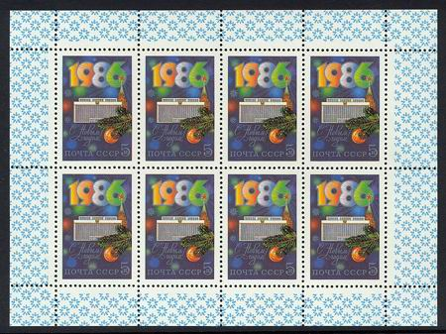

1985. Декабрь. История Отечественного пожарного транспорта. Продолжение серии.
Рисунки: А. Аксамита. Печать: глубокая на мелованной бумаге. Рам. 12 х 11½. Марки многоцвет-
ные. Начало серии см. 5582-5586 (1984г.). Тиражи: 5,2; 4,7; 4,0; 2,7; 2,3.
(На марках изображение пожарных автомобилей, символический значок пожарной охраны, состоящий из
каски и скрещенных топоров, обрамлённых лавровой и дубовой ветвями (5680, 5681) и эмблема пожарной
охраны – три красные чёрточки в круге, символизирующем локализацию загораний твёрдых, жидких и га-
зообразных тел (5682, 5683, 5684).
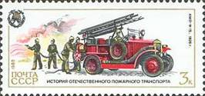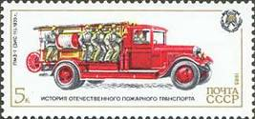
5680 5681
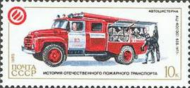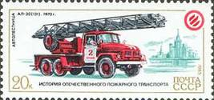
5682 5683
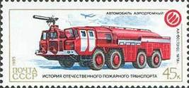
5684
5680 3 коп. – АМО-Ф 15, 1926 г. - -
5681 5 коп. – ПМЗ-1 (ЗИС-11), 1933 г. - -
5682 10 коп. – Автоцистерна АЦ-40 (130) 63Б, 1977 г. - -
5683 20 коп. – Автолестница АЛ-30 (131), 1970 г. Фоновое изображение – высотное здание - -
на Котельнической набережной (конец 1940-х – начало 1950-х г.г., архитек-
торы В. Гельфрейх, А. Душкин, Б. Мезенцев, М. Минкус и др.) в Москве.
5684 45 коп. – Аэродромный автомобиль АА-60 (7310), 1978 г. Фоновый рисунок – пасса- - -
жирский самолёт.

1985. Декабрь. Памяти Саманты Смит (1971-1985).
Рисунок: Ю. Арцименев. Печать: офсет на мелованной бумаге. Греб. 12½ х 12. Марка многоцвет-
ная. Тираж: 2,6.
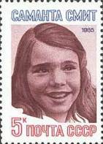
5685
5685 5 коп. – Портрет американской школьницы Саманты Смит. - -

1985. Декабрь. Трезвость – норма жизни.
Рисунки: Ю. Левинский. Печать: офсет на мелованной бумаге. Греб. 12½ х 12. Марки многоцвет-
ные. Тираж: 2,4; 2,4.
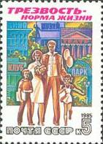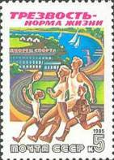
5686 5687
5686 5 коп. – ДОСУГ – ПОВЫШЕНИЮ КУЛЬТУРНОГО УРОВНЯ ТРУДЯЩИХСЯ. - -
Прогулка семьи по городу на фоне культурно-просветительных учреждений –
театра, клуба, музея, кинотеатра, парка.
5687 5 коп. – ДОСУГ - СПОРТУ. Семья со спортивными принадлежностями – на кроссе. - -
Фоновый рисунок – условное изображение стадиона. Дворец спорта, гребного
канала и других спортивных сооружений.

1985. Декабрь. 70-летие со дня рождения Н.М. Эммануэля (1915-1984).
Рисунок: И. Мартынов. Печать: офсет на мелованной бумаге. Греб. 12½ х 12. Тираж: 2,4.
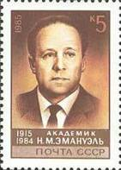
5688
5688 5 коп. – Портрет Н.М. Эммануэля – советского физико-химика, академика Академии - -
наук СССР (1966г.), лауреата Ленинской премии (1958г.). Подрисуночная
подпись (коричневая, палевая)
=====
Конец

